Тема: Учимся определять последовательность событий
Учитель-дефектолог
Кижакина Ю.В.

Развитие логического мышления детей старше двух лет позволяет им определять причинно-следственные связи. Дети начинают понимать, что сначала мама готовит еду, потом зовет кушать, вначале нужно открыть коробку, потом – достать игрушки. Следует развивать способность логически мыслить. Объясните на примерах значения слов «сначала», «до», «раньше», «потом», «после», «позже».
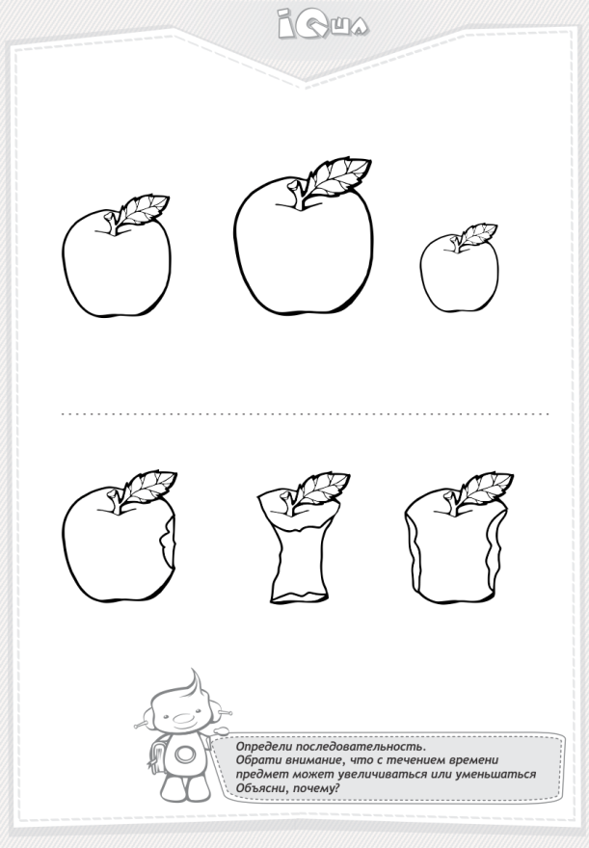
Начните с определения последовательности, состоящей из двух событий. Покажите ребенку рисунки, где порядок событий очевиден. Например, игрушка целая и сломанная. Пусть ребенок исходя из накопленного опыта покажет, что было сначала, что потом. Если ребенок перепутал последовательность, рассуждайте вместе с ним и вместе найдите правильный ответ. Может оказаться и так, что точка зрения ребенка тоже будет правильной. Например, игрушку сначала поломали, но потом ее починили. Постепенно увеличивайте количество картинок.
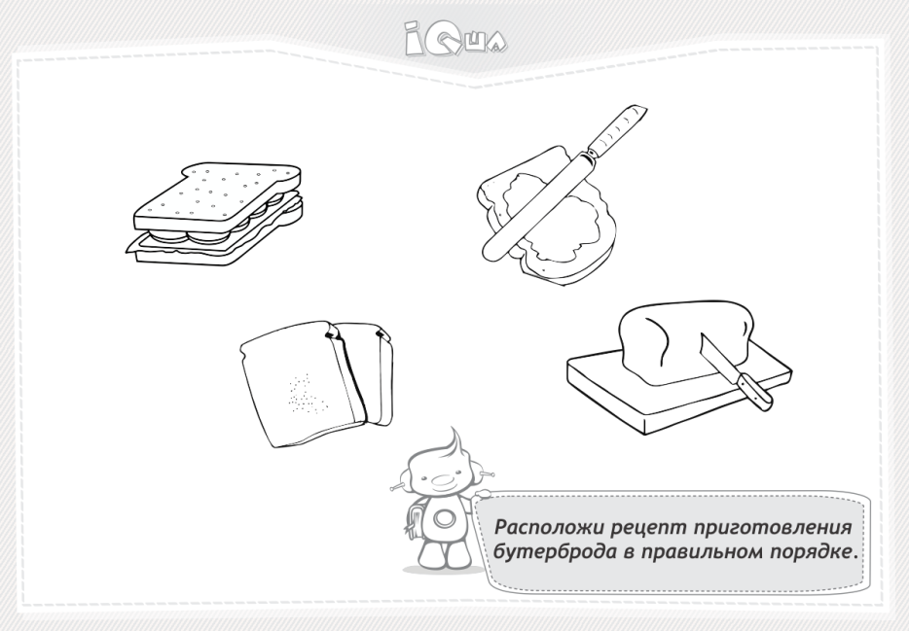
Со временем усложняйте задачу, предлагая ребенку картинки, где ход событий выражен не так явно. Как правило, это картинки с эмоциями: ребенок грустит, потому, что игрушка сломана, но потом ее починили, и он опять радуется.
Беседуйте и рассуждайте с ребенком об окружающем мире, используя вопрос «Что произойдет?», учите подмечать мелкие детали. Например, в зависимости от того, пустая сумка или полная, можно сделать вывод о том, идет человек в магазин или возвращается из него.
Предлагаю еще несколько вариантов заданий на данную тематику:
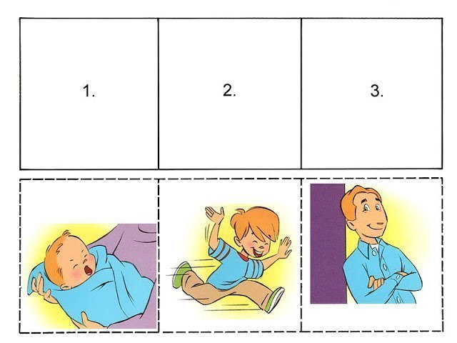
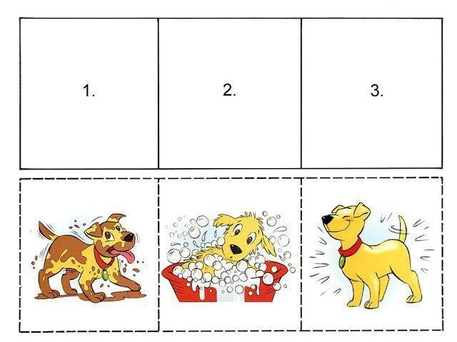
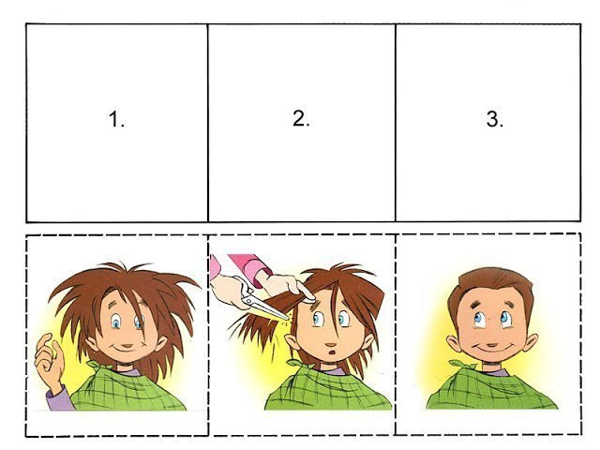
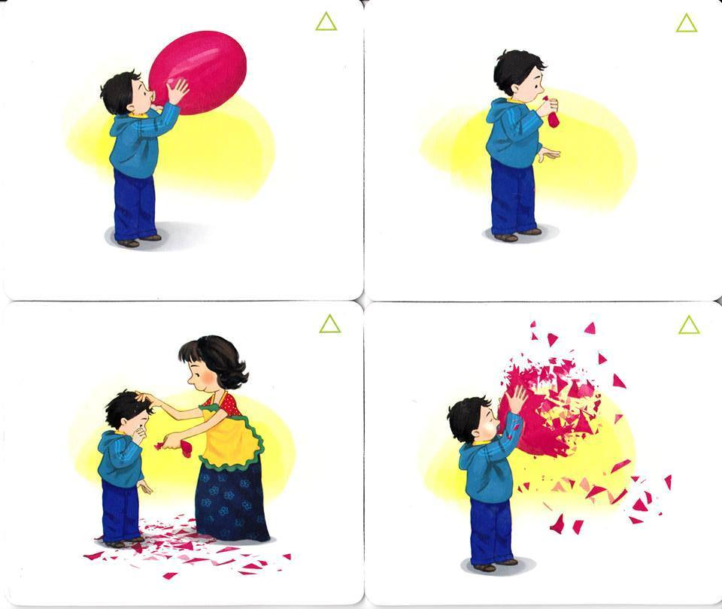
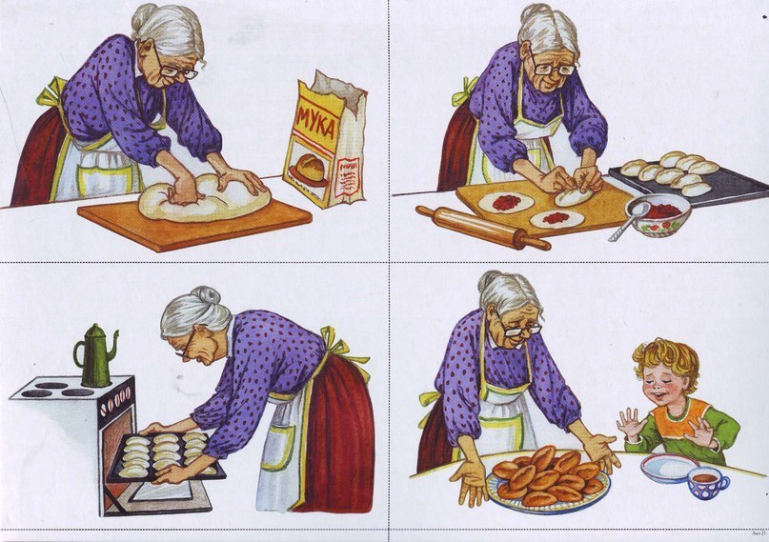
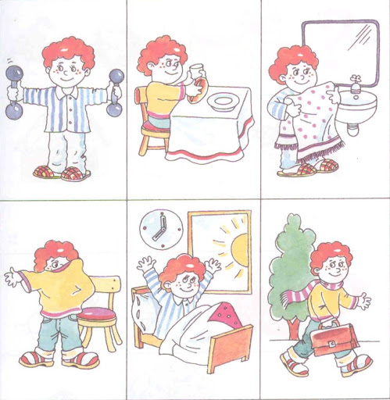

Источник: Интернет ресурсы

